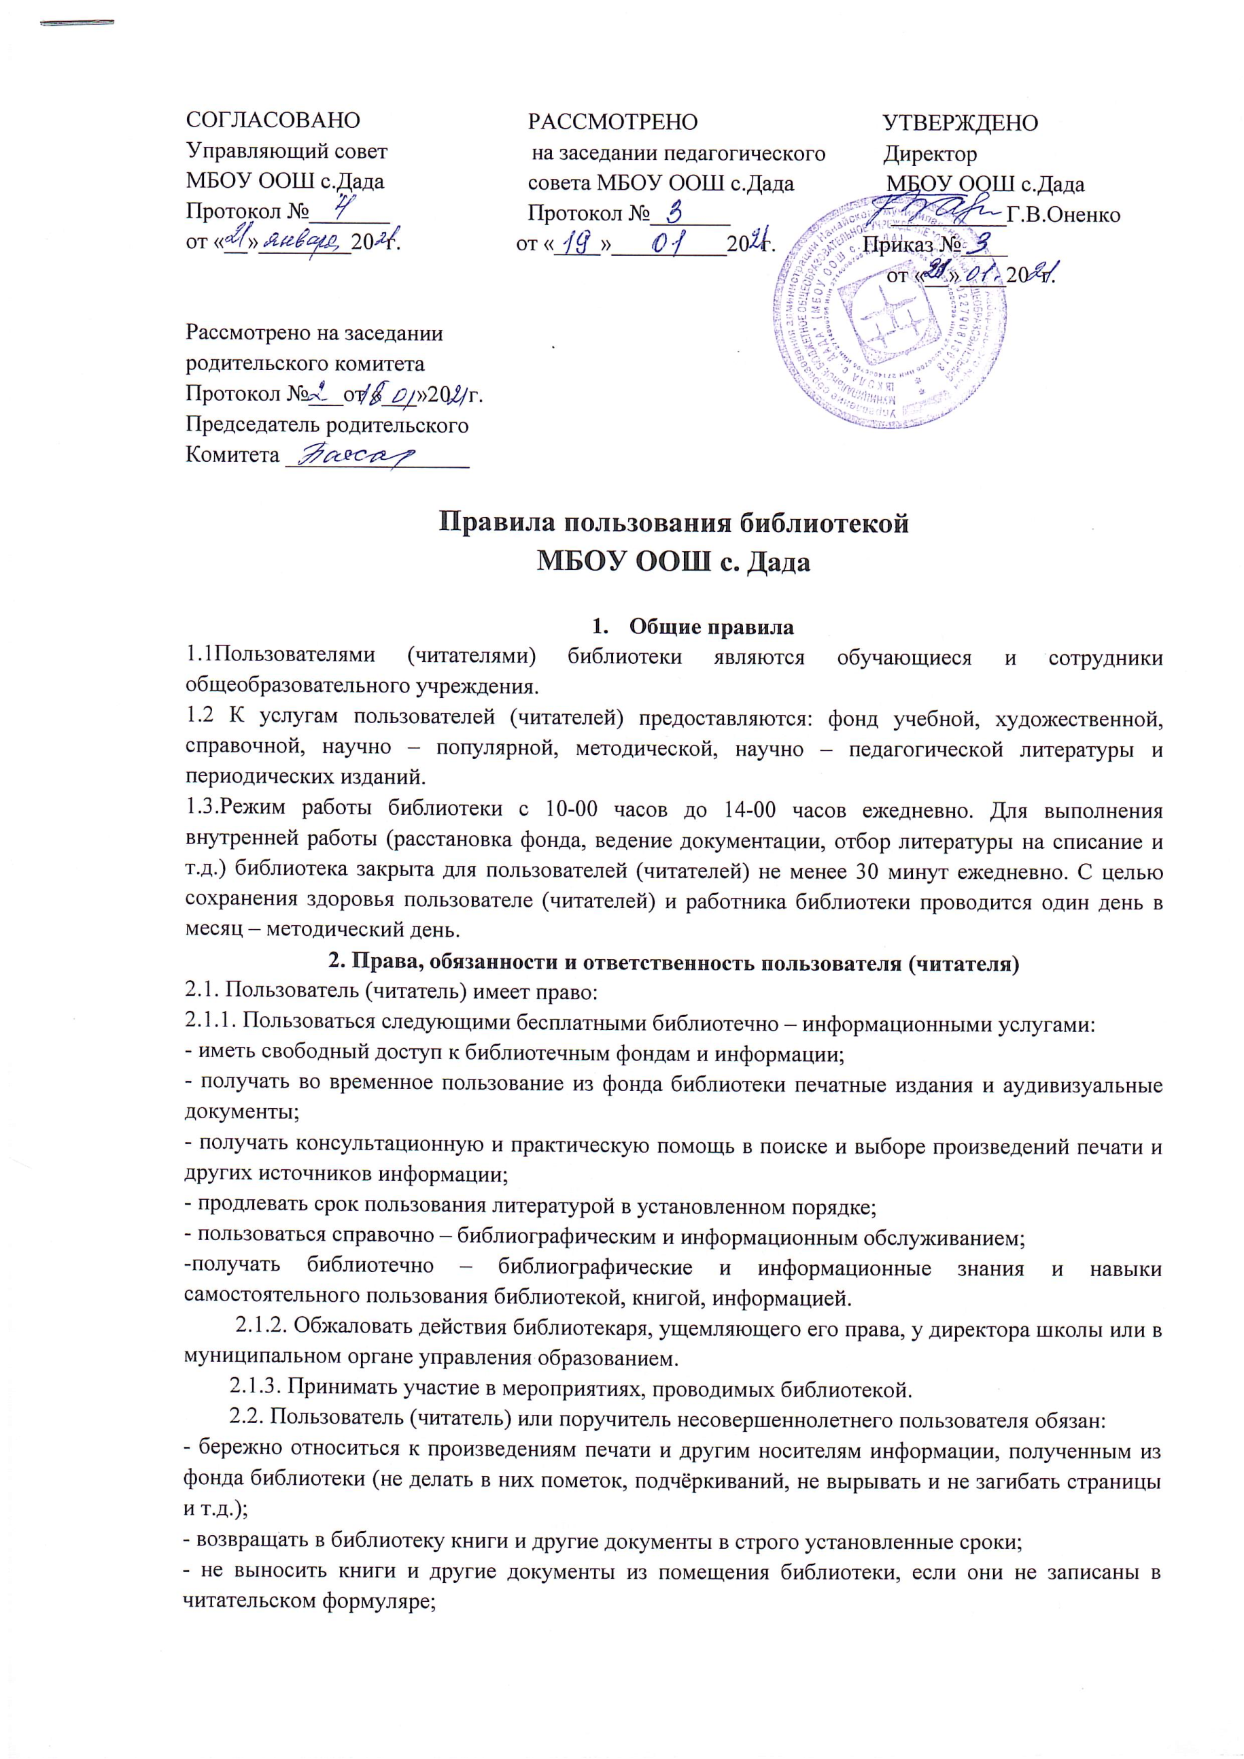

- при получении печатных изданий и других документов из библиотечного фонда читатель должен просмотреть их в библиотеке м и в случае обнаружения дефектов сообщить об этом библиотечному работнику, который сделает на них соответствующую пометку;
- расписываться в читательском формуляре за каждое полученное в библиотеке издание (кроме учащихся 1-4 классов);
- при утрате и неумышленной порче изданий и других документов заменить их такими же либо копиями или изданиями, признанными библиотекой равноценными. При невозможности заменой
возместить ущерб, причинённой библиотеке, выплатить рыночную стоимость изданий. Стоимость утраченных, испорченных произведений печати определяется работником библиотеки по их первоначальной цене и годе издания.
- не нарушать порядок расстановки литературы в фонде открытого доступа;
- ежегодно в начале учебного года проходить перерегистрацию;
- при выбытии из общеобразовательного учреждения вернуть в библиотеку числящиеся за пользователем (читателями) издания и другие документы;
- соблюдать в библиотеке тишину и порядок;
- не вносить портфеля и сумки в фонд библиотеки.
2.3. При нарушении правил пользования библиотекой не повлекших за собой материального ущерба к пользователям (читателям), в установленном порядке, могут быть применены административные санкции.
2.4. Действия пользователя (читателя), ведущие к материальному ущербу фонда и имущества библиотеки (умышленная порча, хищение) предусматривает уголовную ответственность, либо компенсацию ущерба в денежном выражении, либо равноценную замену произведениями печати и другими документами. За данные действия, совершённые несовершеннолетними пользователями (читателями) ответственность несут родители или поручители.
2.5. Личное дело выдаётся выбывающим обучающимся только после возвращения всех документов, взятых в библиотеке. Выбывшие сотрудники общеобразовательного учреждения отмечают в библиотеке свой обходной лист.

- Обязанности библиотеки
3.1. Библиотека обязана:
- обеспечить бесплатный и свободный доступ пользователей (читателей) к библиотечным фондам и бесплатную выдачу во временное пользование печатной продукции;
- обеспечить оперативное и качественное обслуживание пользователей (читателей) с учётом их запросов и потребностей;
- своевременно информировать читателей о всех видах предоставляемых услуг;
- изучать потребности потребителя (читателя) в информации;
- вести консультационную работу, оказывать помощь в поиске и выборе необходимых изданий;
- проводить занятия по основам библиотечно - библиографических знаний;
- вести устную и наглядную массово – информационную работу (выставки литературы, библиографические обзоры, литературные вечера и т.д.);
- совершенствовать работу с читателями путём внедрения новых компьютерных технологий;
- систематически следить за своевременным возвращением в библиотеку выданных произведений печати;
- обеспечить пользователей (читателей) необходимой литературой в каникулярное время;
- проводить в начале учебного года ежегодную перерегистрацию пользователей (читателей);
- обеспечить сохранность и рациональное использование библиотечных фондов создать необходимые условия для хранения документов; проводить мелкий ремонт книг, привлекая к этой работе библиотечный актив;
- создавать и поддерживать комфортные условия для работы пользователей (читателей);
- обеспечить режим работы библиотеки в соответствии с потребностями учебного заведения;
- отчитываться о своей деятельности в соответствии с положением о библиотеке.

4.Порядок пользования библиотекой
4.1. Запись пользователей (читателей) проводится на абонементе. Обучающиеся записываются в библиотеку по списку класса в индивидуальном порядке, сотрудники и учителя – по паспорту.
4.2. На каждого пользователя (читателя) заполняется читательский формуляр установленного образца как документ, дающий право пользоваться библиотекой.
4.3. При записи читатели должны ознакомиться с правилами пользования библиотекой и подтвердить обязательство об их выполнении своей подписью на читательском формуляре.
4.4. Читательский и книжный формуляры являются документами, удостоверяющими факт и дату выдачи пользователю (читателю) печатных и других источников информации и их возвращения в библиотеку.

5. Порядок пользования абонементом
5.1. Пользователи имеют право получить на дом из многотомных изданий не более двух документов одновременно;
- максимальные сроки пользования документами:
а) учебники, учебные пособия – учебный год;
б) научно – популярная, познавательная, художественная литература – 1 мес.;
в) периодические издания, издания повышенного спроса – 15 дней;
5.2. Пользователи могут продлить срок пользования документами, если на них отсутствует спрос со стороны других пользователей.
5.3. Читатели (за исключением обучающихся 1 – 4 классов) расписываются в читательском формуляре за каждый экземпляр изданий; возвращение издания фиксируется подписью библиотекаря.

